ESCOLA MUNICIPAL DE EDUCAÇÃO BÁSICA ALFREDO GOMES.
DIRETORA: IVÂNIA NORA.
ASSESSORA PEDAGÓGICA: SIMONE ANDRÉA CARL.
ASSESSORA TÉCNICA ADM.: TANIA N. DE ÁVILA.
PROFESSOR: Wlademir José Maciel Vieira
DISCIPLINA: Arte, teatro e dança
CATANDUVAS – SC
ANO 2020 - TURMA

Jogo da memória teatral
Objetivos: Estimular o desenvolvimento psicomotor, coordenação motora fina uso da criatividade e desenvoltura corporal através do sentimento em relação a ação sorteada.
Tempo Indeterminado:
Material: Papel, papelão ou tampa de caixa de sapato, lápis, cola, régua, tesoura sem ponta e lápis para colorir.
Descrição
Esta atividade consiste em duas etapas:
1° Construindo jogo da memória:
- Cole o papel no papelão medindo com a régua e riscando com um lápis ou caneta quadrados de 3 cm por 3 cm.
- Recorte os quadrados
- Desenhe o símbolo de sua preferencia

- Do outro lado faça desenho em pares

(Faça bem colorido abusando da sua criatividade)

2° etapa
- Recorte pedacinhos de papel
- Escreva nele ações
Exemplo:

- Amor
- Alegria
- Felicidade
- Indiferente
- Zangado
- Triste
- Com fome
- Gargalhando

- Dobre em várias partes

O diferencial deste jogo é Seu adversário deve tirar a sorte e realizar a tarefa através de mimica a partir da emoção em que estará escrita no papel cada vez que você encontra os pares. (e também o contrario).

(Você poderá abusar da imaginação escolhendo as ações)

Regras do jogo
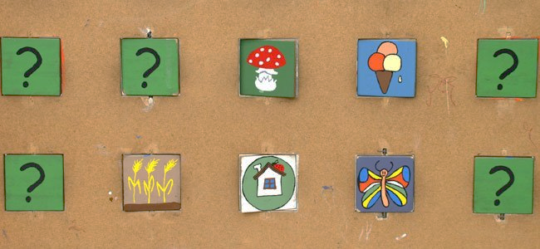

1- Misturar e distribuir as cartas sobre uma mesa, com os desenhos virados para baixo.
2- Fazer o par o ímpar para ver com que participante se começa o jogo.
3- Cada jogador deve virar duas cartas buscando um par igual.
4- Se o jogador consegue encontrar duas cartas iguais à primeira, tem direito a jogar outra vez ou tentar outro par.
5- No caso do jogador, ao virar duas cartas e que os seus desenhos não coincidam, passar a jogada para o seguinte participante.
6- As cartas que formarem par devem ser retiradas do jogo e conta como ponto para o participante.
7- Ganha o jogo o participante que reunir mais pares de cartas

